信号与系统实践任务三报告

刘正浩 2019270103005

1. 数字调制信号的频谱分析 本任务的目的在于，假设一个通信系统使用宽度为T=1ns，幅度归一化为1的方波信号g(t)，对应的符号传输速率为1G波特率。随机生成4-QAM和16-QAM的 $I_{n}$ 序列，在MATLAB中对基带信号s(t)进行傅里叶变换得到S(f)，分别绘图 ${\left|S\left(f\right)\right|}^{2}$ 和 $Φ_{S}(f)$，观察两者的异同。

画出的16-QAM ${\left|S\left(f\right)\right|}^{2}$ 图为

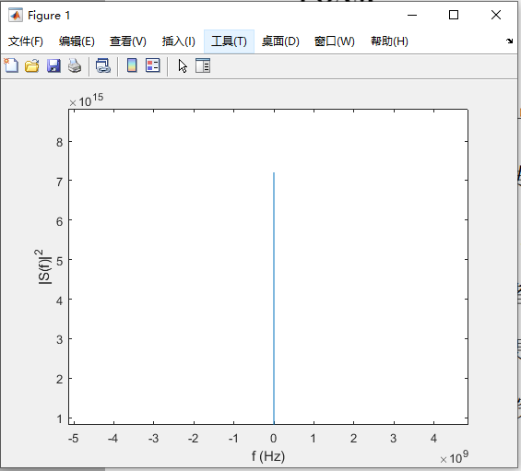

$Φ_{S}(f)$ 图为

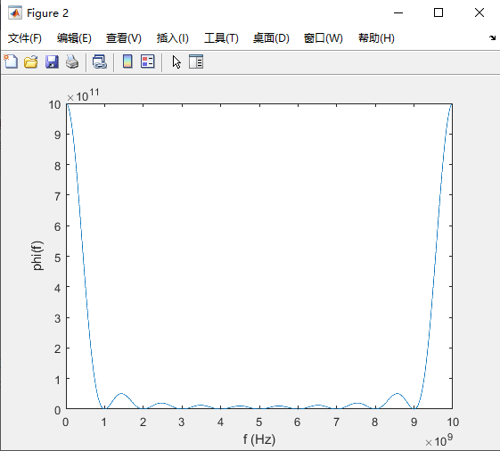

画出的4-QAM ${\left|S\left(f\right)\right|}^{2}$ 图为

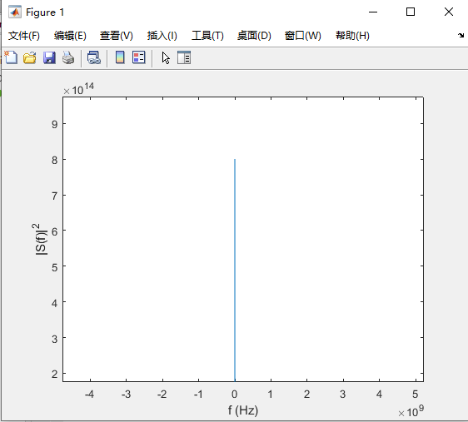

$Φ_{S}(f)$ 图为

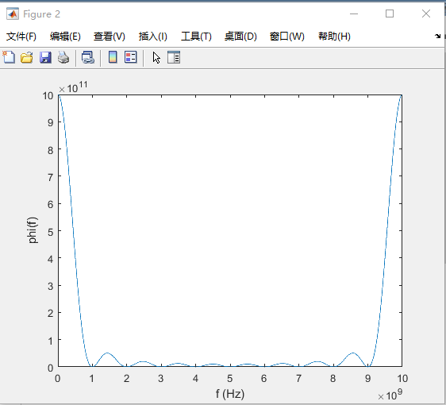

附：源码

*%数字调制信号的频谱分析*

fs = 10^10;

t = -10^-6:1/fs:10^-6;

w = 10^-9;

delay = 0.5 * w;

*%产生矩形脉冲*

gt = rectpuls(t-delay,w);

M = 16; *%填4或16来选择4-QAM或16-QAM*

gt_original = gt;  *%存储下原始的脉冲信号*

st = qammod(gt,M);

*%产生冲激串信号*

for i = 1:1:999

    st=st+qammod(rectpuls(t-delay-i*w,w),M);

end

L_1 = length(st);  *%信号的总时长*

L_2 = length(gt_original);

Sf = fft(st);

y_SF = (abs(Sf)).^2;

f_1 = (0:L_1-1)*fs/L_1;

*%画出|S( f )|^2*

figure(1)

plot(f_1,y_SF)

xlabel('f (Hz)')

ylabel('|S(f)|^2')

*%画出Phi(f)*

Gf = fft(gt_original);

y_PhiF = (10^10)*(abs(Gf)).^2;

f_2 = (0:L_2-1)*fs/L_2;

figure(2)

plot(f_2,y_PhiF)

xlabel('f (Hz)')

ylabel('phi(f)')

2. 奈奎斯特准则

本任务的目的是，在MATLAB中产生不同滚降系数的升余弦脉冲，画出其时域波形、频域频谱，并与升余弦函数的正确波形、频谱比较正确性进行验证。在仿真过程中，使用函数rcosdesign()产生离散采样后的升余弦脉冲。

仿真结果如下：

滚降系数为0.25的升余弦函数

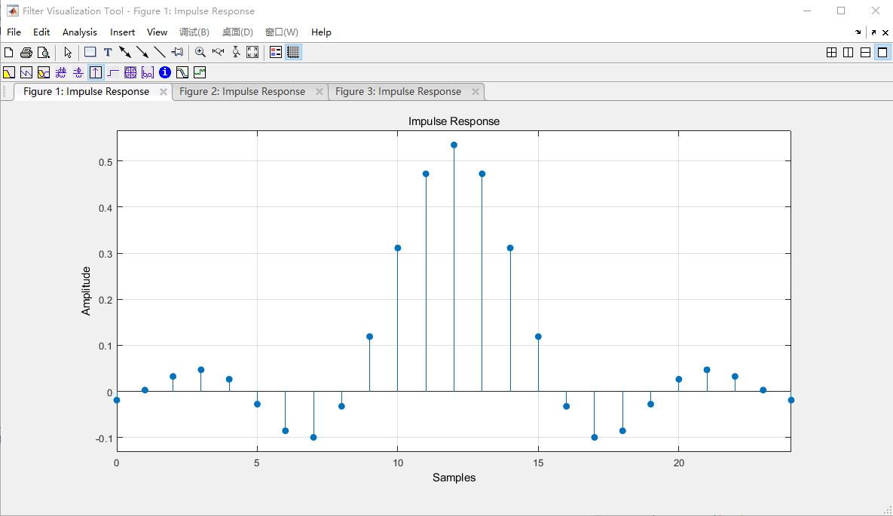

滚降系数为0.5的升余弦函数：

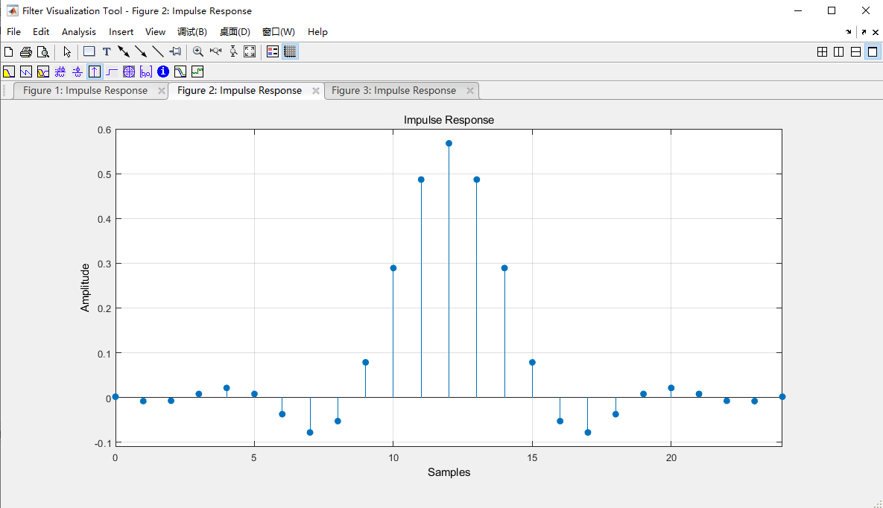

滚降系数为1的升余弦函数

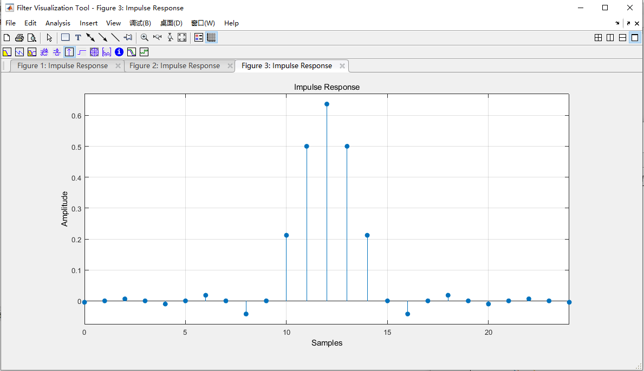

三个升余弦函数的频谱

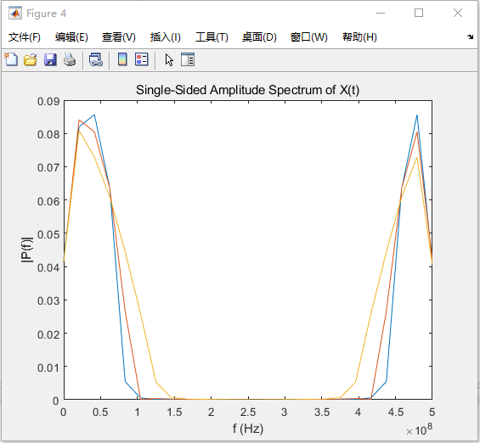

经过对比，与标准的升余弦函数形状和频谱（下图）基本一致。

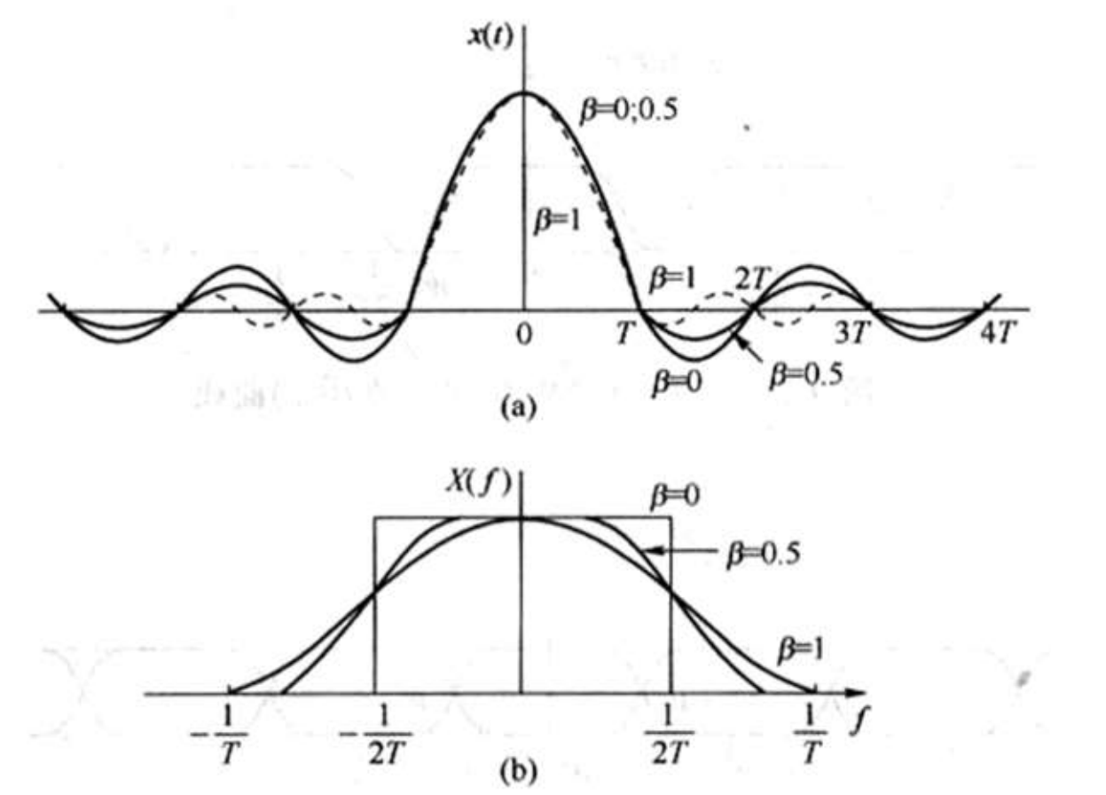

附：源码

*%奈奎斯特准则*

Fs = 10^9;    *% 采样频率*

T = 1/Fs;    *%采样周期*

L = 48;    *%信号长度*

t = (0:L-1)*T;    *%时间*

*%生成三个滚降系数不同的升余弦函数*

h_1 = rcosdesign(0.25,6,4);    *%滚降系数为0.25*

fvtool(h_1,'Analysis','impulse');

h_2 = rcosdesign(0.5,6,4);    *%滚降系数为0.5*

fvtool(h_2,'Analysis','impulse');

h_3 = rcosdesign(1,6,4);    *%滚降系数为1*

fvtool(h_3,'Analysis','impulse');

*%画h_1的频谱*

Y_1 = fft(h_1);

P2_1 = abs(Y_1/L);

P1_1 = P2_1(1:L/2+1);

P1_1(2:end-1) = 2*P1_1(2:end-1);

f = Fs*(0:(L/2))/L;

plot(f,P1_1)

title('Single-Sided Amplitude Spectrum of X(t)')

xlabel('f (Hz)')

hold on

*%画h_2的频谱*

Y_2 = fft(h_2);

P2_2 = abs(Y_2/L);

P1_2 = P2_2(1:L/2+1);

P1_2(2:end-1) = 2*P1_2(2:end-1);

f = Fs*(0:(L/2))/L;

plot(f,P1_2)

title('Single-Sided Amplitude Spectrum of X(t)')

xlabel('f (Hz)')

hold on

*%画h_3的频谱*

Y_3 = fft(h_3);

P2_3 = abs(Y_3/L);

P1_3 = P2_3(1:L/2+1);

P1_3(2:end-1) = 2*P1_3(2:end-1);

f = Fs*(0:(L/2))/L;

plot(f,P1_3)

title('Single-Sided Amplitude Spectrum of X(t)')

xlabel('f (Hz)')

ylabel('|P(f)|')

hold on

3. 基于RRC脉冲的数字调制信号的性能仿真和频谱分析

本任务的目的是，使用RRC脉冲完成4-QAM 和 16-QAM 的数字通信系统的性能仿真，并证明误码性能与RRC脉冲的滚降系数无关，只与SNR有关。

在验证方面，我找到了专门用于验证的源码，但由于水平有限并没有完全看懂。以下是源码：

*%基于 RRC 脉冲的数字调制信号的性能仿真和频谱分析*

*%以下均为参考代码*

T_start=0;*%开始时间*

T_stop=10;*%截止时间*

T=T_stop-T_start;*%仿真持续时间*

T_sample=1/1000;*%采样间隔*

f_sample=1/T_sample; *% 采样速率*

N_sample=T/T_sample;*% 采样点数*

n=0:N_sample-1;

r_s=100;*%码元传输速率*

alpha=0.25;*%df=alpha*rs=25Hz*

NumBits=T*r_s;*%传输符号个数*

NumCoff=10;*%number of coefficients of RRC*

Tb=f_sample/r_s;

*%-------------------------------*

*%Transmitter*

*%-------------------------------*

g_T=boxcar(Tb);*%发送滤波器--升余弦滤波器*

b=rand(1,4000);b(b>0.5)=1;b(b<=0.5)=0;

a_2n=b(:,2:2:end);

a_2n_1=b(:,1:2:end);

a_2n_r1=reshape(a_2n,2,length(a_2n)/2);

a_2n_r2=reshape(a_2n_1,2,length(a_2n_1)/2);

b_r2n_1=rand(2,1000);

x2=rand(2,1000);

for i=1:1000

    sym m;

    m=a_2n_r1(1,i);

    b_r2n_1(1,i)=m*(2.^m);

end

for i=1:1000

    sym m;

    m=a_2n_r1(2,i);

    b_r2n_1(2,i)=m;

end

b_2n=sum(b_r2n_1);

for i=1:1000

    sym m;

    m=a_2n_r2(1,i);

    x2(1,i)=m*(2.^m);

end

for i=1:1000

    sym m;

    m=a_2n_r2(2,i);

    x2(2,i)=m;

end

b_2n_1=sum(x2);

b_t(2,:)=b_2n;*%b1的值的赋给b2的第一行从开始到结束。*

b_t(1,:)=b_2n_1;

b_t1=reshape(b_t,1,length(b)/2);

*%b_2n*

b2=zeros(f_sample/r_s,NumBits);

b2(1,:)=b_2n;*%b1的值的赋给b2的第一行从开始到结束。*

b3=reshape(b2,1,f_sample/r_s*NumBits);*%reshape函数变换特定矩阵，此处是把b2转换成了一维矩阵*

s_2n=conv(b3,g_T);*%发送信号1*

fc=100;

k=0:N_sample-1+NumCoff-1;

c1=cos(2*pi*fc*k*T_sample);

s_2n=s_2n.*c1;

*%--------------------------------*

*%b_2n_1*

b2=zeros(f_sample/r_s,NumBits);

b2(1,:)=b_2n_1;*%b1的值的赋给b2的第一行从开始到结束。*

b3=reshape(b2,1,f_sample/r_s*NumBits);*%reshape函数变换特定矩阵，此处是把b2转换成了一维矩阵*

s_2n_1=conv(b3,g_T);*%发送信号1*

fc=100;

k=0:N_sample-1+NumCoff-1;

c2=-sin(2*pi*fc*k*T_sample);

s_2n_1=s_2n_1.*c2;

*%--------------------------------*

s=s_2n+s_2n_1;

*%AWGN channel*

*%--------------------------------*

N_0=10^(-5);

noise_w=wgn(1,length(s),N_0*f_sample,'linear');*%产生一个m行n列的高斯白噪声的矩阵，p以dBW为单位指定输出噪声的强度。*

r=s+noise_w;

*%figure(1)*

*%plot(s)*

*%hold on*

*%plot(r)*

*%--------------------------------*

*%receiver*

*%--------------------------------(1:length(y1))*

g_R=boxcar(Tb);*%接收滤波器*

*%2n*

x_2n=r.*c1;

x_2n=conv(x_2n,g_R);

*%2n-11*

x_2n_1=r.*c2;

x_2n_1=conv(x_2n_1,g_R);

NumCoff=10;*%number of coefficients of RRC*

SamplingIns=NumCoff/2;

SamplingStart=NumCoff;

sample1=zeros(f_sample/r_s,NumBits);*%抽样间隔为f_sample/r_s个点数*

sample1(1,:)=ones(1,NumBits);

sample2=reshape(sample1,1,f_sample/r_s*NumBits);

sample3=zeros(1,length(x_2n));

sample3(NumCoff+1:NumCoff+f_sample/r_s*NumBits)=sample2;

*%plot(sample3)*

*%2n 抽样*

y_2n=x_2n.*sample3;

*%y3=y2;*

y_2n(:,all((y_2n==0),1))=[];*%B = all(A, 1)返回一个行向量，可以认为all(A, 1)等价于all(A)*

b_r2n=rand(1,1000);

for i=1:1000

    sym m;

    sym n;

    m=y_2n(i);

    if(m>11.75)

         b_r2n(i)=3;

       else if(m>7.5)

            b_r2n(i)=2;

          else if(m>2.6)

            b_r2n(i)=1;

              else

              b_r2n(i)=0;

              end

           end

    end

end

*%2n-1*

y_2n_1=x_2n_1.*sample3;

*%y3=y2;*

y_2n_1(:,all((y_2n_1==0),1))=[];*%B = all(A, 1)返回一个行向量，可以认为all(A, 1)等价于all(A)*

b_r2n_1=rand(1,1000);

for i=1:1000

    sym m;

    sym n;

    m=y_2n_1(i);

    if(m>12.5)

         b_r2n_1(i)=3;

       else if(m>7.5)

            b_r2n_1(i)=2;

          else if(m>2.5)

            b_r2n_1(i)=1;

              else

              b_r2n_1(i)=0;

              end

           end

    end

end

*%b_t=(sign(b1)+1)*0.5;*

*%b_r=(sign(y2)+1)*0.5;*

*%BER=length(find(b_t~= b_r))/NumBits;*

*%并串转换*

b_r(2,:)=b_r2n;*%b1的值的赋给b2的第一行从开始到结束。*

b_r(1,:)=b_r2n_1;

b_r=reshape(b_r,1,length(b)/2);

*%---------*

b_t=sign(b);

BER1=length(find(b_t1~=b_r))/2000;

fprintf('误码率=%f',BER1);

同时，为观察频谱特性，我还找到一个用于画频谱特性曲线的程序：

*%画频谱*

*%主要思路与任务一中的思路相同，这里只是把方波载波变成了RRC脉冲*

*%产生RRC脉冲*

h_1 = rcosdesign(0.25,40,60);

M = 16;*%更改参数决定是4QAM还是14QAM的信号*

h_1_origin = h_1;  *%保存下原始的gt信号*

fs = 10^10;

*%新建一个空的一维数组，可以容纳1000*2401个元素，用于构建冲激串*

chain_rcosdesign=zeros(1,58345);

for i= 0:1:999

    for j=1:1:2401

      chain_rcosdesign(i*56+j)=chain_rcosdesign(i*56+j)+h_1(j);

    end

end

*%构建好了类似于冲激串的函数,但是需要对于信号进行四舍五入，否则无法使用qammod函数*

chain_rcosdesign=round(chain_rcosdesign);

st = qammod( chain_rcosdesign,M);

L_1=length(st);  *%信号的总时长*

L_2=length(h_1_origin);

Sf=fft(st);

y_SF=(abs(Sf)).^2;

f_1=(0:L_1-1)*fs/L_1;

*%画出|S( f )|^2*

figure(1)

plot(f_1,y_SF)

title('double-Sided Amplitude Spectrum of X(t)')

xlabel('f (Hz)')

ylabel('|S(f)|^2')

*%画出Phi_s*

figure(2)

Gf=fft(h_1_origin);

y_phiF=(10^10)*(abs(Gf)).^2;

f_2=(0:L_2-1)*fs/L_2;

plot(f_2,y_phiF)

title('double-Sided Amplitude Spectrum of X(t)')

xlabel('f (Hz)')

ylabel('phi(f)')

产生的幅频特性曲线和相频特性曲线如下：

幅频特性：

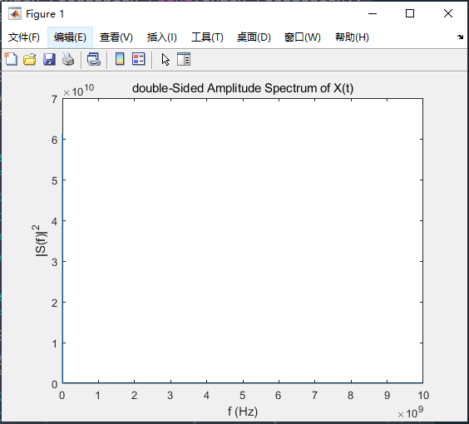

相频特性：

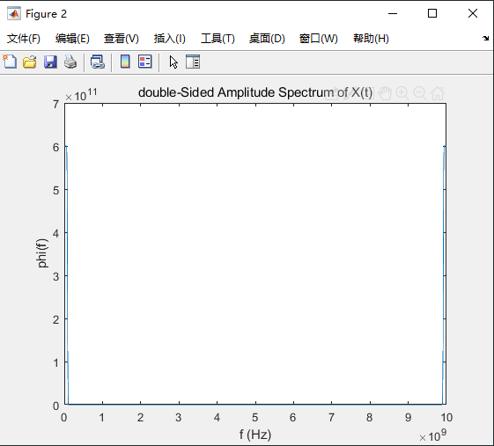

然而，在分析误码率与滚降系数之后，我却没有得到误码率与滚降系数无关的结论。因为即使不改变滚降系数，因为每次运行产生的随机序列都不同，所以连续运行几次仿真得到的误码率都不同。因为参考程序在连续运行时会出现因为变量改变而无法赋值的情况，所以在每次运行之前我都会清空工作区，这样就出现一个问题——怎样在保证每次随机生成的信号都是相同的情况下改变滚降系数。但是我目前并没有想到如何克服这个问题。所以验证工作最后是失败的。

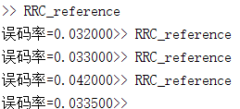

4. 有ISI时的数字调制信号的性能仿真

因为没有想到如何模拟仿真时刻错误，我从网上找到了相关的源代码并下载下来进行仿真、学习。

运行相关代码后得到的图像：

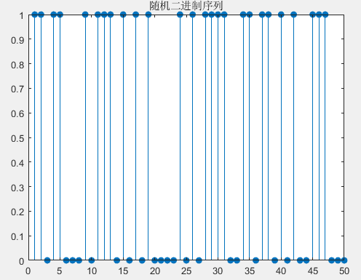

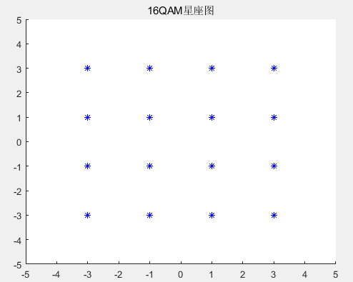

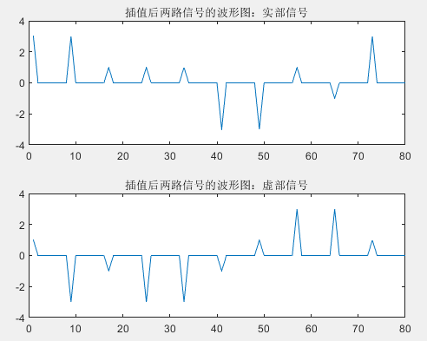

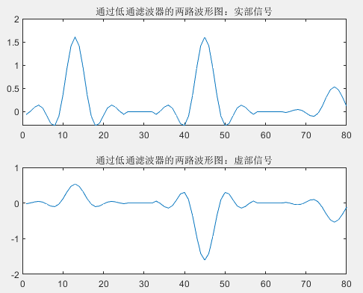

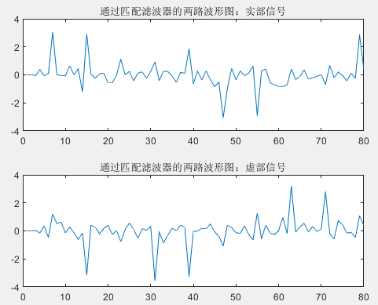

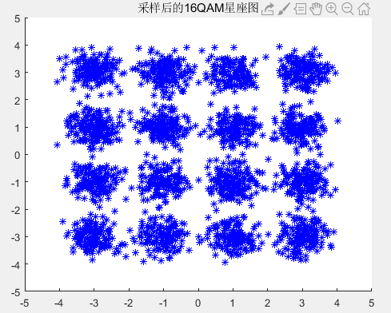

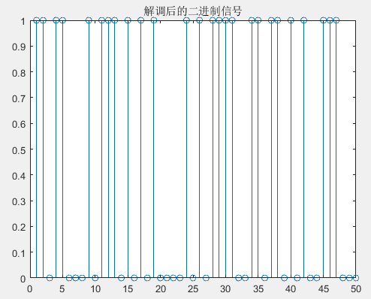

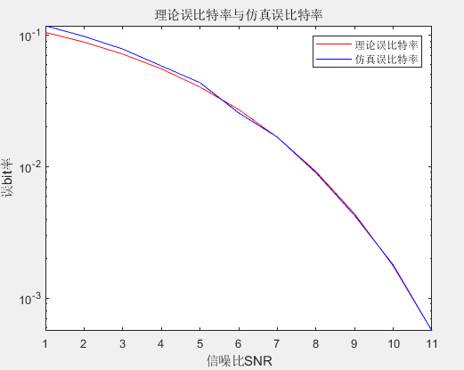

参考源码：

clc

clear variables

close all

%% 随机信号的生成

%=====定义待仿真序列的维数

global N

N=10000;

%=====定义产生“1”的概率为p

global p

p=0.5;

%==========================

%首先产生随机二进制序列

source=randsrc(1,N,[1,0;p,1-p]);

%===========================

%画出二进制序列

figure(1)

stem(source(1,1:50),'filled');

title('随机二进制序列');

%=============================

%对产生的二进制序列进行QAM调制

[source1,source2]=Qam_modulation(source);

%=============================

%画出星座图

figure(2)

scatter(source1,source2,'b*');

title('16QAM星座图');

axis([-5 5 -5 5])

%==============================

%对两路信号进行插值

sig_insert1=insert_value(source1,8);

sig_insert2=insert_value(source2,8);

%===============================

%画出插值后两路信号的波形图

figure(3)

subplot(2,1,1);

plot(sig_insert1(1,1:80));

title('插值后两路信号的波形图：实部信号');

subplot(2,1,2);

plot(sig_insert2(1,1:80));

title('插值后两路信号的波形图：虚部信号');

%===============================

%通过低通滤波器

rolloff = 0.25; % Filter rolloff

span = 6; % Filter span

sps = 4; % Samples per symbol

[sig_rcos1,sig_rcos2]=rise_cos(sig_insert1,sig_insert2,rolloff,span,sps);

%===============================

%画出通过低通滤波器的两路波形图

figure(4)

subplot(2,1,1);

plot(sig_rcos1(1,1:80));

title('通过低通滤波器的两路波形图：实部信号');

subplot(2,1,2);

plot(sig_rcos2(1,1:80));

title('通过低通滤波器的两路波形图：虚部信号');

%=================================

%10倍载波调制

[t,sig_modulate]=modulate_to_high(sig_rcos1,sig_rcos2,0.25,2);

%=================================

%画出传输的实信号图形

figure(5)

plot(t(1:500),sig_modulate(1:500));

title('传输的实信号图形');

%=================================

%将滤波后的信号加入高斯白噪声

snr=10;

[x1,x2]=generate_noise(sig_rcos1,sig_rcos2,snr);

sig_noise1=x1.';

sig_noise2=x2.';

%=================================

%画出加入高斯白噪声的波形

figure(6)

subplot(2,1,1);

plot(sig_noise1(1:80));

title('加入高斯白噪声的信号波形:实部信号');

subplot(2,1,2);

plot(sig_noise2(1:80));

title('加入高斯白噪声的信号波形:虚部信号');

%==================================

%经过匹配滤波器

[sig_match1,sig_match2]=filt_match(sig_noise1,sig_noise2,rolloff,span,sps);

%===============================

%画出通过匹配滤波器的两路波形图

figure(7)

subplot(2,1,1);

plot(sig_match1(1:80));

title('通过匹配滤波器的两路波形图：实部信号');

subplot(2,1,2);

plot(sig_match2(1:80));

title('通过匹配滤波器的两路波形图：虚部信号');

%================================

%采样

% sample=8;

[x1,x2]=pick_sig(sig_match1,sig_match2,8);

sig_pick1=x1.';

sig_pick2=x2.';

%================================

%画出采样后的星座图

figure(8)

scatter(sig_pick1,sig_pick2,'b*');

title('采样后的16QAM星座图');

axis([-5 5 -5 5])

%=================================

%解调

signal=demodulate_sig(sig_pick1,sig_pick2);

%================================

%画出解调后的二进制信号

figure(9)

stem(signal(1,1:50));

title('解调后的二进制信号');

% %计算误bit率

% error_b=length(find(signal~=source))/N;

%% 误码率计算

% =======理论误bit率

snr=1:1:11;

error_theory=(1-(1-(2*(1-1/sqrt(16))*1/2*erfc(1/sqrt(2)*sqrt(3*4*10.^(snr/10)/(16-1))))).^2)/4;

% =======用理论的误bit率来决定需要仿真的点数

n=floor(1./error_theory)*1000+100;

n(n<5000)=5000;

% 开始仿真

for i=1:length(n)

% 首先产生随机二进制序列

source=randsrc(1,n(i),[1,0;p,1-p]);

% 对产生的二进制序列进行QAM调制

[source1,source2]=Qam_modulation(source);

% 对两路信号进行插值

sig_insert1=insert_value(source1,8);

sig_insert2=insert_value(source2,8);

% 通过低通滤波器

rolloff = 0.25; % Filter rolloff

span = 6; % Filter span

sps = 4; % Samples per symbol

[sig_rcos1,sig_rcos2]=rise_cos(sig_insert1,sig_insert2,rolloff,span,sps);

% 将滤波后的信号加入高斯白噪声

[x1,x2]=generate_noise(sig_rcos1,sig_rcos2,snr(i));

sig_noise1=x1.';

sig_noise2=x2.';

% 经过匹配滤波器

[sig_match1,sig_match2]=filt_match(sig_noise1,sig_noise2,rolloff,span,sps);

% 采样

[x1,x2]=pick_sig(sig_match1,sig_match2,8);

sig_pick1=x1.';

sig_pick2=x2.';

% 解调

signal=demodulate_sig(sig_pick1,sig_pick2);

% 计算误bit率

error_bit(i)=length(find(signal-source)~=0)/n(i);

end

figure(10)

semilogy(snr,error_theory,'r-');

hold on

semilogy(snr,error_bit,'b-');

xlabel('信噪比SNR')

ylabel('误bit率')

title('理论误比特率与仿真误比特率')

legend('理论误比特率','仿真误比特率')

%% 星座图映射

function[y1,y2]=Qam_modulation(x)

%Qam_modulation

%===================================

%对产生的二进制序列进行QAM调制

%=======首先进行串并转换，将原二进制序列转换成两路信号

N=length(x);

a=1:2:N;

y1=x(a);

y2=x(a+1);

%=======分别对两路信号进行16QAM调制

%======对两路信号进行2-4电平变换

a=1:2:N/2;

temp1=y1(a);

temp2=y1(a+1);

y11=temp1*2+temp2;

temp1=y2(a);

temp2=y2(a+1);

y22=temp1*2+temp2;

%======对两路信号分别进行相位调制

a=1:N/4;

y1=(y11*2-1-4)*1.*cos(2*pi*a);

y2=(y22*2-1-4)*1.*cos(2*pi*a);

%======按照格雷码的规则进行映射

y1(y11==0)=-3;

y1(y11==1)=-1;

y1(y11==2)=3;

y1(y11==3)=1;

y2(y22==0)=-3;

y2(y22==1)=-1;

y2(y22==2)=3;

y2(y22==3)=1;

end

%% 插值

function y=insert_value(x,ratio)

%============================

%=======x是待插值序列，ratio是插值比例

%=======两路信号进行插值

%=======首先产生一个长度等于ratio倍原信号长度的零向量

y=zeros(1,ratio*length(x));

%========再把信号放在对应的位置

a=1:ratio:length(y);

y(a)=x;

end

%% 波形成型

%=========x1、x2是两路输入信号

function[y1,y2]=rise_cos(x1,x2,rolloff,span,sps)

%========生成平方根升余弦滤波器

rrcFilter=rcosdesign(rolloff,span,sps,'sqrt');

%=======对两路信号进行滤波

y1=upfirdn(x1,rrcFilter,sps);

y2=upfirdn(x2,rrcFilter,sps);

end

%% 10倍载波调制

%=====x1，x2代表两路输入信号，f是输入信号的频率，hf是载波频率

function [t,y]=modulate_to_high(x1,x2,f,hf)

%=====产生两个中间变量，用来存储插值后的输入信号

yo1=zeros(1,length(x1)*hf/f*10);

yo2=zeros(1,length(x2)*hf/f*10);

n=1:length(yo1);

%=======对输入信号分别进行插值，相邻的两个点之间加入9个点，且这9个点的值同第0个点的值

yo1(n)=x1(floor((n-1)/(hf/f*10))+1);

yo2(n)=x2(floor((n-1)/(hf/f*10))+1);

%======生成输出信号的时间向量

t=(1:length(yo1))/hf*f/10;

%======生成载波调制信号

y=yo1.*cos(2*pi*hf*t)-yo2.*sin(2*pi*hf*t);

end

%% 加入高斯白噪声

%======对输入的两路信号加高斯白噪声，返回处理后的两路信号，信息点等效bit信噪比为snr的值

function[y1,y2]=generate_noise(x1,x2,snr)

%=======snr1代表snr对于的符号信噪比

snr1=snr+10*log10(4);

%=======算出所有信号的平均功率

ss=var(x1+1i*x2,1);

%=======加入高斯白噪声

y=awgn(x1+1i*x2,snr1+10*log10(ss/10),'measured');

y1=real(y);

y2=imag(y);

end

%% 匹配滤波器

%=========x1、x2是两路输入信号

function[y1,y2]=filt_match(x1,x2,rolloff,span,sps)

%========生成平方根升余弦滤波器

rrcFilter=rcosdesign(rolloff,span,sps,'sqrt');

%=======对两路信号进行滤波

y1=upfirdn(x1,rrcFilter,1,sps);

y2=upfirdn(x2,rrcFilter,1,sps);

end

%% 采样

function[y1,y2]=pick_sig(x1,x2,ratio)

y1=x1(3*2+1:ratio:length(x1)-ratio);

y2=x2(3*2+1:ratio:length(x2)-ratio);

end

%% 判决解调

function y=demodulate_sig(x1,x2)

%=======对x1路信号进行判决

xx1(x1>2)=3;

xx1((x1<2)&(x1>=0))=1;

xx1((x1>=-2)&(x1<0))=-1;

xx1(x1<-2)=-3;

%=======对x2路信号进行判决

xx2(x2>2)=3;

xx2((x2<2)&(x2>=0))=1;

xx2((x2>=-2)&(x2<0))=-1;

xx2(x2<-2)=-3;

%========将x1路信号按格雷码规则还原成0,1信号

temp1=zeros(1,length(xx1)*2);

temp1(find(xx1==-1)*2)=1;

temp1(find(xx1==1)*2-1)=1;

temp1(find(xx1==1)*2)=1;

temp1(find(xx1==3)*2-1)=1;

%========将x2路信号按格雷码规则还原成0,1信号

temp2=zeros(1,length(xx2)*2);

temp2(find(xx2==-1)*2)=1;

temp2(find(xx2==1)*2-1)=1;

temp2(find(xx2==1)*2)=1;

temp2(find(xx2==3)*2-1)=1;

%========将两路信号合成1路

y=zeros(1,length(temp1)*2);

y(1:2:length(y))=temp1;

y(2:2:length(y))=temp2;

end

参考文献

[1] [Matlab-16QAM调制与解调 16-QAM星座点图 16-QAM在AWGN信道下的误码率和误比特率性能，仿真值与理论值曲线对比图_君琴 的博客-CSDN博客](https://blog.csdn.net/weixin_44436677/article/details/106819257?biz_id=102&utm_term=%E8%B0%83%E5%88%B6%E8%84%89%E5%86%B2%EF%BC%8C%E4%BA%A7%E7%94%9F16-QAM%20%E7%9A%84%20%E8%B0%83%E5%88%B6%E4%BF%A1%E5%8F%B7&utm_medium=distribute.pc_search_result.none-task-blog-2~all~sobaiduweb~default-2-106819257&spm=1018.2118.3001.4449)

[2] [BPSK、QPSK、MPSK、QAM、16QAM的调制解调Matlab实现_ICT_Liang的博客-CSDN博客_matlab qam](https://blog.csdn.net/weixin_41963233/article/details/90664747?utm_medium=distribute.pc_relevant_download.none-task-blog-BlogCommendFromBaidu-2.nonecase&depth_1-utm_source=distribute.pc_relevant_download.none-task-blog-BlogCommendFromBaidu-2.nonecas)